第16课时 区域地理环境与人类活动
高二地理备课组
【考试说明要求】
1、了解区域的含义
2、比较不同区域自然环境及人类活动的区域差异
3、结合实例，比较在不同发展阶段区域地理环境对人类生产和生活方式的影响
【测试内容解读】
★了解区域的含义
【解读】
1．区域的含义
区域是地球表面的空间单位，指一定范围的地理空间，是人们在地理环境差异的基础上按一定的指标和方法划分出来的，故其具有一定的面积形状、范围和界线，有明确的区位特征，其内部某些特征相对一致，并与其他区域有所区别。
2．区域的划分
由于目的不同，所用的指标和方法不同，人们划分出的区域类型也不同。区域既是上一级区域的组成部分，又可进一步划分为下一级区域。
以某种指标为依据 单一指标
综合指标
以某种要素为依据 自然要素
人文要素
3．区域的空间尺度可大可小。一般来说，区域的空间尺度越___，描述区域的特点越宏观，反之，尺度越___描述得就越具体详细。（大 小）（课本P4“不同空间尺度的区域”图1—1—4）
4．区域的特征
整体性：区域内部各地理要素之间相互作用、影响，构成一个统一的整体。
差异性：区域之间自然和人文现象普遍存在着差异性，如我国农业生产类型有东耕西牧之分。
开放性：区域与区域之间的自然与社会经济要素之间有着各种各样的联系，如春风又绿江南岸、经济全球化
★比较不同区域自然环境及人类活动的区域差异
【解读】
1．区域差异产生的原因：由于不同区域所处的纬度位置、海陆位置不同，加上地形等自然要素的影响，形成了各个区域在气候、地貌、水文、土壤、植被等方面的差异，自然环境的区域差异，对各地区人们的生产和生活具有深刻的影响，使得各个区域在经济、社会、文化等方面呈现出不同的特点。
2．比较区域差异的一般步骤：
①地理位置的比较 （纬度位置、海陆位置）
②自然环境的比较 （地形、气候、植被、水文、矿产资源等）
③人类活动的比较 （农业发展水平、工业发展水平、城市化水平、劳动力状况等）
★结合实例，理解在不同发展阶段区域地理环境对人类生产和生活方式的影响。
【解读】 区域地理环境对人类活动的影响不是固定不变的，而是随着社会、经济、技术等因素的改变而改变的。
1．初期阶段 ——“钢都”匹兹堡
在区域开发初期，地理环境对人类活动的制约因素较少，人类对环境的影响也比较微弱，区域内部人地关系基本协调。在这个阶段，区域内往往城镇很少，空间结构比较简单。
2．成长阶段——芝匹城市带的形成
在区域发展的成长阶段，随着经济的发展，资源开发的规模越来越大，城市和工业区迅速向外扩展，区域内部产业结构和空间结构渐趋复杂，呈现由点到面的发展局面，产业由集聚走向扩散。在这一阶段，人地关系发生了很大的变化，开始出现明显的不协调。
3．转型阶段——匹兹堡的困惑
成长阶段后期，随着资源枯竭、环境污染加重、地价上涨，以及劳动力价格提高等，区域原有优势逐渐丧失，经济增长缓慢甚至停滞，产品市场竞争力下降，效益降低。区域原先具有的集聚效应减弱，导致区域经济呈现衰败、萎缩状态，并带来高失业率、人口减少等严重的社会问题。区域产业必须进行调整，寻求新的发展。
4．再生阶段——“知识城”匹兹堡
区域经济的衰退使人们不得不去认真思考其中的原因，并“对症下药”，以促使区域经济复苏。一方面，区域经济及企业需要寻找新的发展空间，改变区域的产业结构。如运用新技术，改造传统工业部门；减少无增长潜力的产业部门，大力发展增长潜力大、效益好的新兴工业部门；发展高新技术产业等。另一方面。大力治理污染，改善地区投资环境。通过这些措施，区域又产生了新的增长活力。在这一阶段，人地关系逐渐由紧张走向协调。
知识梳理
（一）认识区域
1、区域的含义：区域是地球表面的空间单位，是人们在地理环境 （相同 差异）的基础上按一定的指标和方法划分出来的。
2、区域具有一定的 、形状、 和 ，有明确的区位特征，其内部某些特征相对 （一致 差异）并与其他区域有所区别。
所有的区域是否都有明确的边界?
3、区域划分的目的主要是为了进一步了解各区域之间的 （整体性 开放性 差异性） ，因地制宜地对区域加以开发利用。
4、区域的主要特征有 、 、
5、认识区域特征有什么实践意义?
(1) 对于利用资源、修复生态系统、改善环境质量具有重要的指导意义。
(2) 有利于因地制宜，扬长避短，促进区域的可持续发展。
(3) 有利于区域合作，优势互补，协调发展。
（二）自然环境和人类活动的区域差异
成因：不同区域所处的 、 加上 等自然要素的影响
表现 自然环境的区域差异：各个区域在 、 、 、 、 方面的差异
人类活动的区域差异：各个区域在 、 、文化方面的差异
（三）区域发展阶段与人类活动
初期阶段 区域内部人地关系 ；成长阶段 区域内部人地关系
转型阶段 区域内部进行产业调整；
再生阶段 区域内部经济复苏措施：一方面 ，
另一方面 ，人地关系由 。
一、单项选择题
下表表示影响四个区域经济发展的区位因素（●的多少表示优势的大小），读后判断第1题。
 | 自然条件及  自然资源 | 社会经济因素 | 人口和劳动  力资源 | 位置、交通  及信息
① | ● | ●●● | ●● | ●●●●
② | ●●●● | ● | ●●● | ●●
③ | ●●●● | ● | ●● | ●●●
④ | ● | ●●● | ●●● | ●●●●
（ ）1.如果四个区域分别是我国的黑龙江、上海、四川和香港，下列排序与表中数码相符的是：
A．①黑龙江②上海③香港④四川 B．①四川②香港③上海④黑龙江
C．①上海②香港③四川④黑龙江 D．①香港②四川③黑龙江④上海
二十多年来，我国经济发展速度高居世界之首。同时，各地区经济发展速度有所不同，加快西部经济的发展已经引起了全社会的高度重视。据此回答2～4题。
（ ）2.制约西部经济发展最重要的经济原因是
A．资金、技术、人才匮乏 B．农业基础薄弱
C．水土流失严重 D．自然资源不足
（ ）3.我国政府为推动东、西部协调发展，采取的主要措施是:
①给西部大量的财政补贴 ②增加对西部基础设施建设的投资
③保护西部的工业产品不受外来产品的冲击 ④发挥地区优势，积极引进人才
A．①③ B．②④ C．③④ D．①②
（ ）4.我国政府努力缩小东西部经济发展的差距，主要是为了:
A．宏观调控，微观搞活 B．统筹经济发展，协调好地区差异
C．体现综合国力．加强经济建设 D．开发西部资源，改善投资环境
（ ）5.新疆被誉为“瓜果之乡”，长江三角洲是著名的“鱼米之乡”，形成这种地域差异的主导因素是（08江苏）：
A．气候 B．土壤 C．交通 D．科技
（ ）6.下列有关区域的说法，正确的是（08江苏）：
A．区域通常是指一定范围的地理空间 B．区域是按单一指标划分的
C．区域有明确的界线 D．区域之间的相似性大于差异性
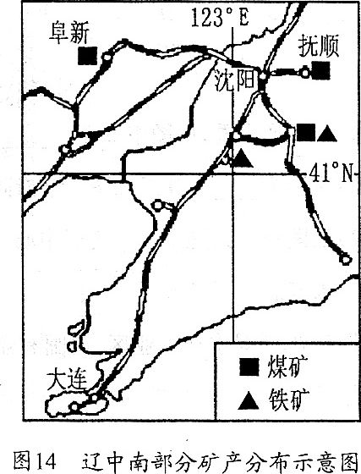
读右图，完成7-8题（07江苏）。
（ ）7.图示城市在资源开发利用中面临最突出的问题 是：
A．劳动力资源短缺 B．煤炭资源日趋枯竭
c．土地资源减少 D．森林资源锐减
（ ）8.加快该地区资源枯竭型城市经济转型的有效途径有：
①加大产业结构调整力度 ②推动高新技术产业发展
③大力发展水产养殖业 ④增强企业自主创新能力
A．①②④ B．②③④ c．①②③ D．①③④

右图为“我国局部地区主要土地利用类型分布示意图”。读图完成9-10题（2010江苏）。
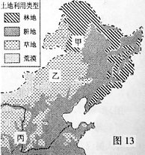
（ ）9.当前，甲、乙、丙三地的主要生态环境问题可能分别是：
A．森林减少、土地荒漠化、水土流失
B．土地荒漠化、水土流失、森林减少
C．森林减少、水土流失、土地荒漠化
D．土地荒漠化、森林减少、水土流失
（ ）10．乙地区农业可持续发展应采取的措施主要是：
A．开辟水资源，合理灌溉
B．植树造林，保持水土
C．保护草场，合理放牧
D．合理采伐，及时抚育
二、判断题
11、区域都有一定的面积、形状和明确的界线。（2010江苏）
12、.不同发展阶段区域地理环境对人类生产和生活方式的影响是不同的。（2013）
13.区域发展阶段不同，自然环境对人类活动的影响也不同。(2012)
14.区域之间存在差异性，区域内部不存在差异性。2015
15．各类区域的划分一般采用相同的指标和方法。2014

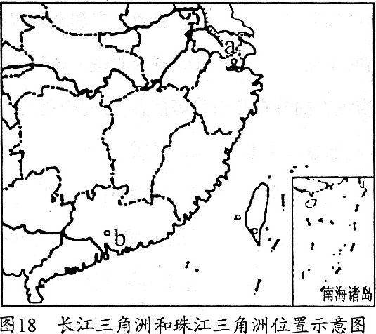
三、综合题
16、读图18，完成下列各题（07江苏）。
(1)图示a、b两地中位于珠江三角洲的是__________。
(2)珠江三角洲的基塘生产，将桑蚕、甘蔗、果树和花卉的生产与养鱼有机结合。随着社会经济的发展，这里的桑基鱼塘、蔗基鱼塘逐渐减少，果基鱼塘、花基鱼塘不断增多，其最主要的原因是： ( )
A．气候条件变化
B．农业科技发展
c．交通条件改善
D．市场需求变化
(3)改革开放以来，长江三角洲和珠江三角洲城市化进程明显加快。推进两地区城市化进程的直接动力是________ 。工业化
(4)填写下表，说明应从哪些方面比较长江三角洲与珠江三角洲的区域差异。
长江三角洲与珠江三角洲的区域差异(只需列出比较的要素)
自然环境的差异主要体现在 | 地形、气候、水文、植被、土壤（任选两个）
人类活动的差异主要体现在 | 人口、交通、农业、工业、城市（任选两个）
(5)能源问题是制约长江三角洲和珠江三角洲社会经济快速发展的重要因素之一，缓解这
两个地区能源供应紧张状况的主要措施有哪些?
资源跨区域调配: 西电东送、西气东输、
开发新能源: 开发核电、太阳能、风能等

17阅读材料，完成下列各题。（7分）（2013年）
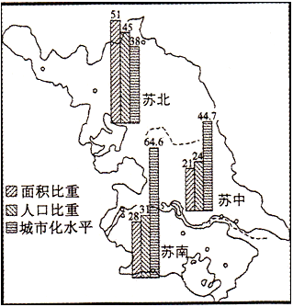

材料一 图18为“苏北、苏中、苏南面积比重、人口比重、城市化水平统计图”。
材料二 近年来，一些大型跨国企业在苏南地区建立研发中心、生产基地，促进了苏南地区产业升级与经济发展。
材料三 江苏省实施沿海开发战略，为苏北、苏中、苏南带来了共同发展的机遇。苏北连云港、徐州、宿迁、淮安、盐城五市提出“积极承接产业转移，加大招商引资力度”的发展战略，将促使苏北区域经济发展出现新的飞跃。
（1）苏北、苏中、苏南三个区域中，面积最大的是____________，城市化水平最高的是________________。（2分）
（2）从社会经济方面看，苏南地区产业升级的优势区位条件有__________、_________。（2分）
（3）目前，苏北地区承接苏南地区转移的产业，其工业类型主要属于_________。苏北地区承接这类产业的有利条件是_________、__________。（3分）

（1）苏北 苏南（2分）
（2）工业基础好 科技水平高 劳动力素质高 经济水平高（任答两点给2分）
（3）劳动密集型（1分） 土地面积大 劳动力廉价丰富 政策支持（3分）

